上海双雨建设工程有限公司“12.1”
高处坠落死亡事故调查报告

2021年12月1日12时40分左右，在浦东新区在惠南镇拱乐路629号装修现场，发生一起高处坠落事故，造成1人死亡。
事故发生后，根据《中华人民共和国安全生产法》《生产安全事故报告和调查处理条例》（国务院令第493号）等相关法律法规的要求，以及浦东新区人民政府的授权，浦东新区应急管理局（以下简称“区应急管理局”）牵头，会同浦东新区总工会、上海市公安浦东分局、惠南镇人民政府，并邀请浦东新区监察委员会派员组成调查组。调查组通过现场勘查、调查取证、综合分析等，查明了事故发生的原因，认定了事故的性质，提出了对有关责任人员、责任单位的处理建议和防范措施。现将情况报告如下：
- 基本情况
（一）承发包关系情况
上海南汇新城投资发展有限公司（以下简称“新城公司”）将惠南镇拱乐路629号四层、五层办公楼出租给上海六合房地产有限公司（以下简称“六合公司”），将“红光花苑”三期住宅房、商业用房（包含拱乐路629号）物业管理委托给上海羽燕物业管理有限公司（以下简称“羽燕公司”）；六合公司将拱乐路629号四层、五层的室内装修发包给上海双雨建设工程有限公司（以下简称“双雨公司”）。
（二）事故相关单位情况
1.双雨公司，成立于2015年03月27日；统一社会信用代码：9131011533241762X0;住所：中国（上海）自由贸易试验区临港新片区丽正路1628号4幢2168室;法定代表人：王帆；公司类型：有限责任公司(自然人投资或控股)；经营范围：建筑装修装饰建设工程设计施工一体化，水利水电机电设备安装建设工程专业施工，风景园林建设工程专项设计，绿化工程，钢结构建设工程专业施工，机械设备、机电设备、建材、钢材、木材、石材、金属材料、电线电缆、五金交电、陶瓷制品、日用百货的销售。具有建筑装修装饰工程专业承包二级、建筑幕墙工程专业承包二级资质。
2.六合公司，成立于1998年03月17日；统一社会信用代码：913101156308959533；住所：浦东新区惠南镇城西路200号;法定代表人：董建军；公司类型：有限责任公司(自然人投资或控股)；经营范围：房地产开发经营。
3.羽燕公司, 成立于：2016年06月16日;统一社会信用代码: 91310115MA1H7WBE4P;住所：浦东新区书院镇丽正路1628号4幢1-2层;法定代表人：朱勇林:公司类型：有限责任公司(自然人投资或控股);经营范围：物业管理，保洁服务，建筑装修装饰建设工程专业施工，商务信息咨询（除经纪），日用百货、五金交电、电子产品、建材的销售，停车场（库）经营，家政服务，园林绿化工程。
4.新城公司，统一社会信用代码：913101156304859469；成立于：1996年03月29日；住所：浦东新区惠南镇拱极路2373号；法定代表人：唐爱明；公司类型：有限责任公司（非自然人投资或控股的法人独资）；经营范围：一般项目：土地开发，物业管理，市政工程规划、设计、勘察，建筑工程施工及承包，建筑材料，装潢材料，钢材，木材，卫生洁具，花草苗木的销售，住房租赁，非居住房地产租赁，土地使用权租赁，从事房地产开发领域内的技术开发、技术咨询、技术交流、技术服务、技术转让、技术推广。
（三）合同签订情况
1.新城公司与羽燕公司签订《“红光花苑”三期物业管理委托合同》，合同有效期为2019年11月1日—2021年12月31日。
2.新城公司将红光小区三期拱乐路629号四楼、五楼出租给六合公司，租赁期自2022年1月1日起至2024年12月31日止。双方于2021年10月9日签订了《房屋租赁合同》。
3.羽燕公司与六合公司签订了《住宅装修管理协议》，2021年10月9日，羽燕公司向六合公司开具了《红光花苑三期单元内部装修许可证》。
4.2021年9月23日，六合公司与双雨公司签订《装潢工程施工合同》，合同内容为拱乐路629号四楼、五楼装修，施工建筑面积738平方米，总价72万元。
（四）事故相关人员情况
1.徐寇，男，双雨公司焊工，从事焊接作业。
2.蒋守兆，男，双雨公司普工，协助徐寇作业。
3.薛国庆，男，双雨公司项目负责人，负责双雨公司在拱乐路629号装修项目的现场管理。
4.王刚，男，双雨公司安全员，负责双雨公司在拱乐路629号装修项目的施工安全。
二、事故发生经过和救援情况
2021年12月1日，薛国庆安排徐寇、蒋守兆两人到拱乐路629号测量电梯井道支架预埋铁螺栓的间距，其中徐寇负责测量，蒋守兆负责记录。12时30分，两人午休后继续作业。徐寇将安全带挂在电梯井道脚手架第五层上方的连墙件上后，站在脚手架第五层，身体前倾测量西南角顶部预埋铁螺栓间距。12时40分左右，徐寇身体失去重心从脚手架上坠落，下落的惯性造成挂扣安全带的连墙件发生倾斜，安全带从连墙件上脱落，徐寇随之坠落至一楼地面。蒋守兆见状立即大声呼叫，正在一楼巡视的薛国庆、王刚听到喊声马上跑到一楼电梯井处，由薛国庆拨打“120”，救护人员到场后将徐寇送至上海浦东医院进行抢救。当天14时左右，徐寇经抢救无效死亡。
三、现场勘查鉴定情况及调查情况
（一）事故现场勘查情况
1.事发现场位于惠南镇拱乐路629号内电梯井道脚手架第五层。该脚手架总高度约19.5米，立杆间距为1*0.9米，呈长方形平面，每1.8米处搭一排（共4根，两两间距0.3米）横杆，上铺钢笆，钢笆用铅丝与钢管四点绑扎牢固。
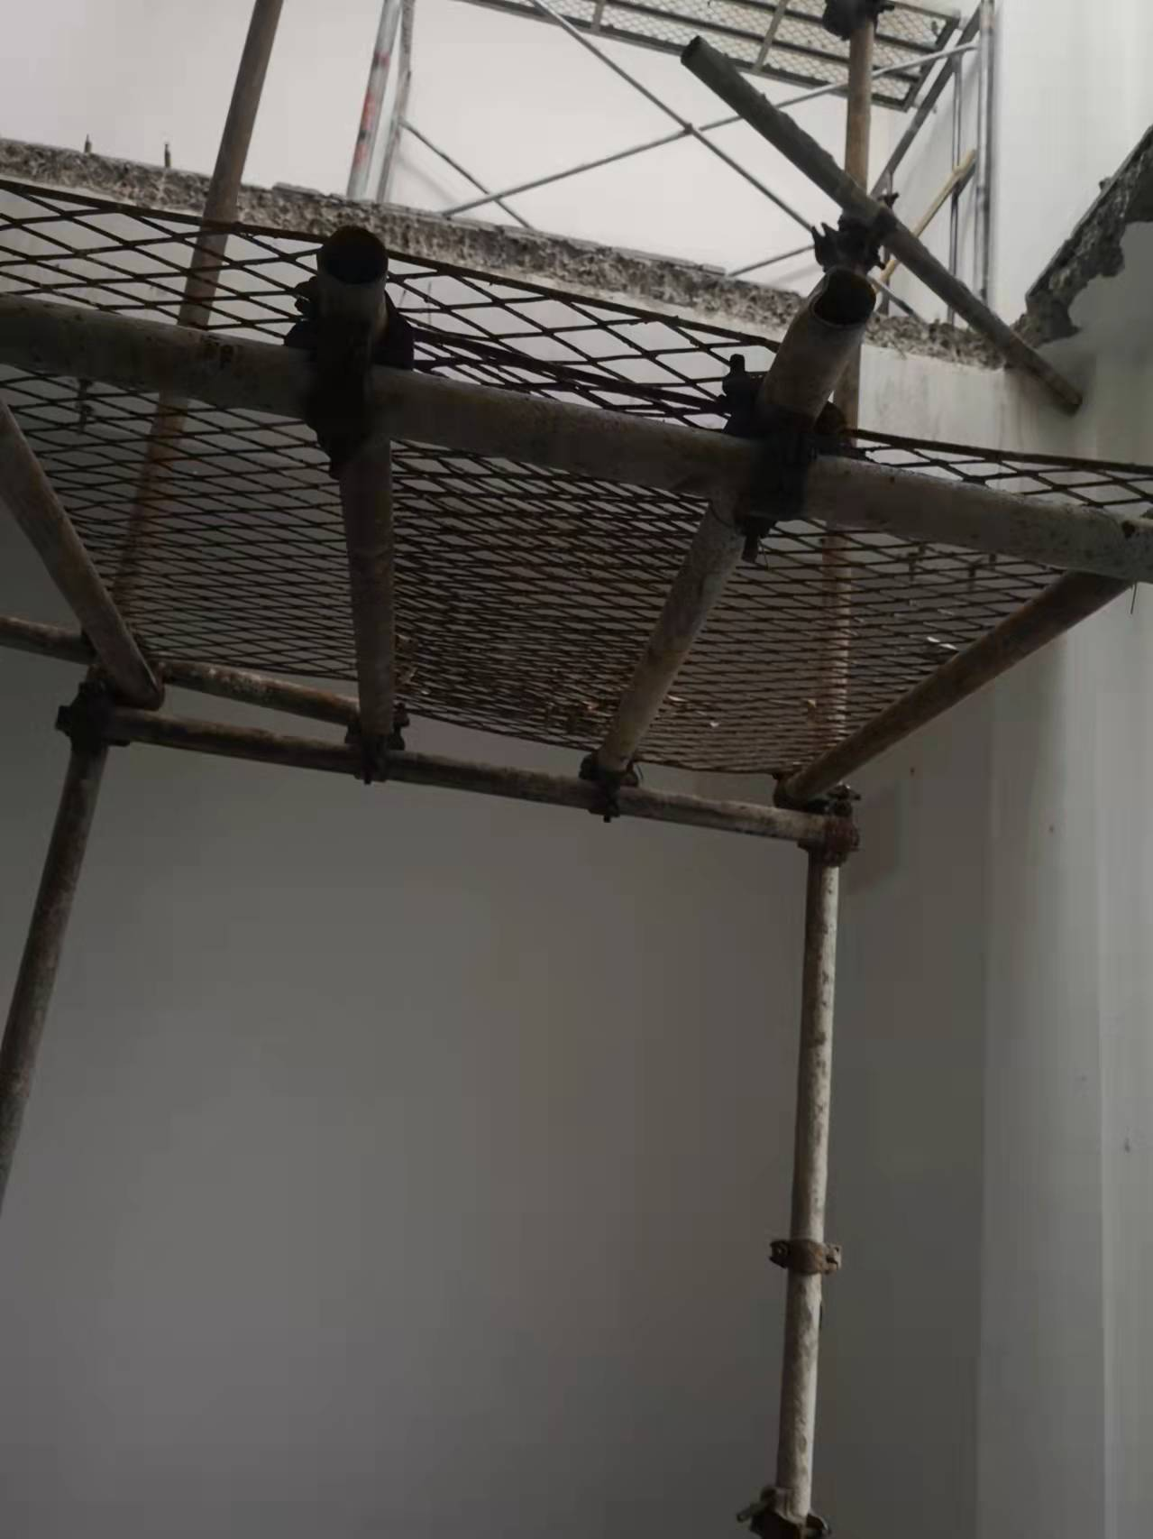
2.每3.6米高度在楼面上设置了两根钢管伸出井道与柱子或梁连接作为井道脚手架的连墙件。连墙件一端固定在脚手架上，与墙体连接处未固定。
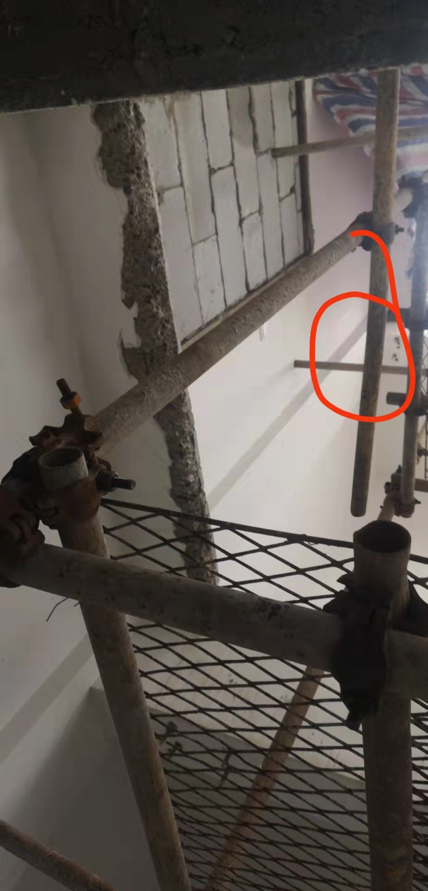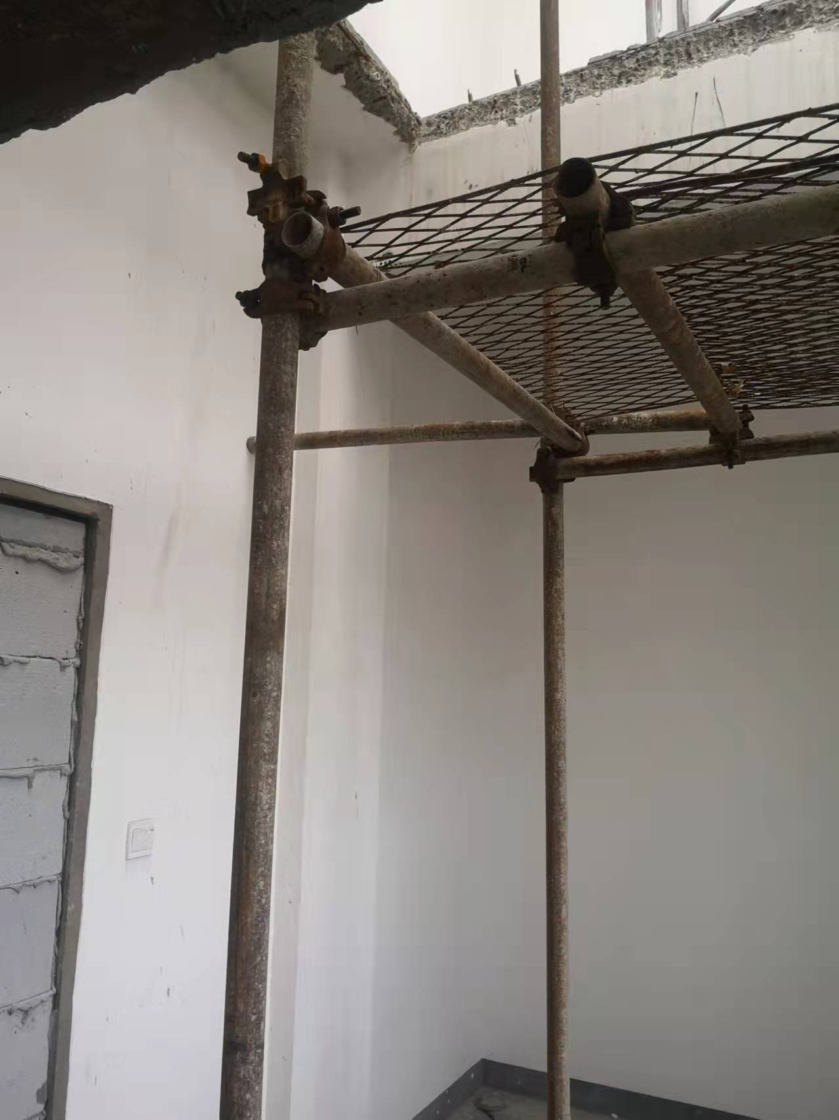
3.脚手架四周与墙体有约0.5米的空隙。
4.在脚手架第五层的钢笆、一楼靠近电梯井道脚手架的地面上各有一副安全带。
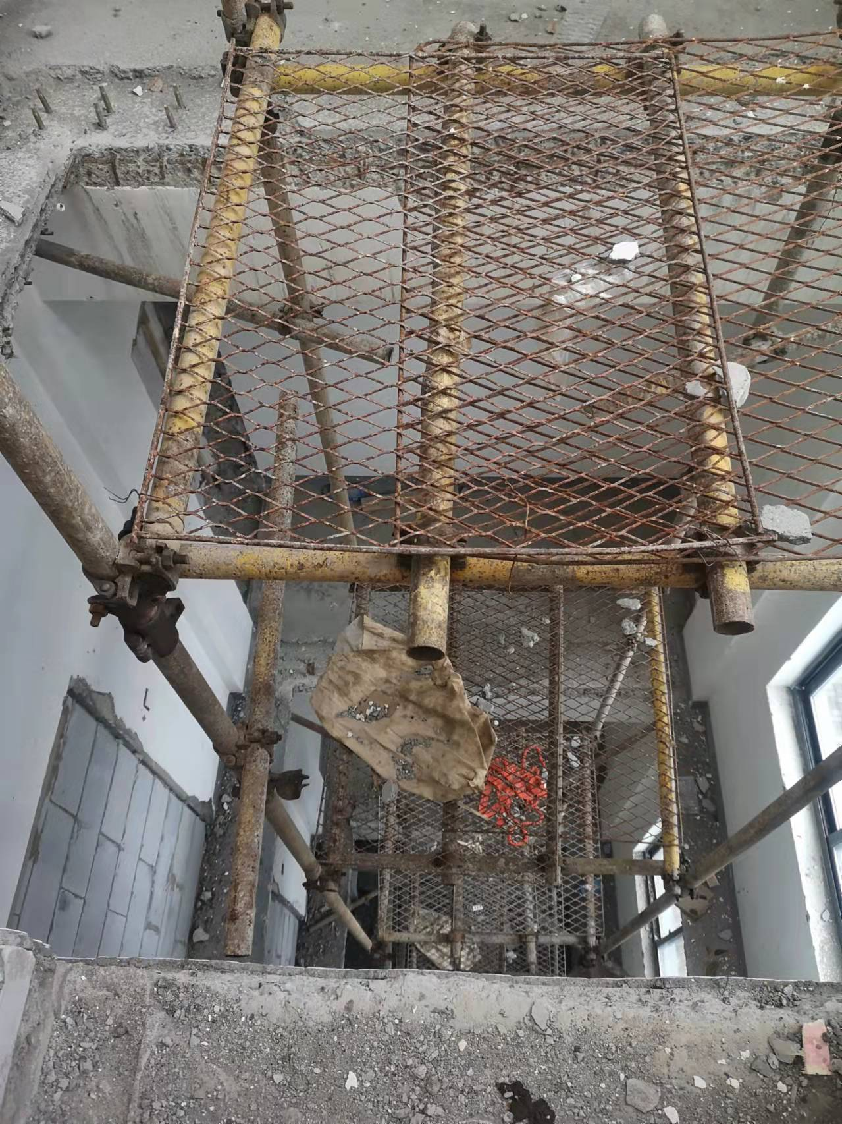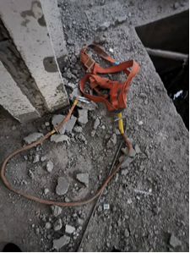
（二）安全管理情况
1.六合公司与双雨公司签订了《室内装修、装饰工程安全管理协议书》，约定双雨公司在施工前对管理、施工人员进行安全生产教育，同时落实安全管理责任制度、安全管理规章制度和操作规程。
2.雨燕公司向六合公司发放了《业主内部装修承诺书》。雨燕公司对双雨公司的进场施工人员进行了登记备案及进场的安全教育，同时安排人员对双雨公司施工现场不定时进行安全巡查。
3.双雨公司编制了《电梯井道脚手架搭拆方案》，方案中规定“脚手架的架体里立杆距墙体净距为500mm,须铺设站人片，站人片设置平整牢固。”“脚手架施工层里立杆与建筑物之间应采用脚手片或木板进行封闭。”，但事发当天现场勘查时脚手架上未见“站人片”，脚手架施工层里立杆与建筑物之间有约0.5米的间距，没有封闭。
4.双雨公司搭设的电梯井道脚手架经过双雨公司内部验收，提供了一份《钢管脚手架验收单》，上面有安全员王刚、施工负责人颜纯亮、技术负责人石秀明的签名，但验收单里没有关于脚手架安全防护设施的验收内容，也没有验收时的脚手架状况照片。
5.双雨公司提交了徐寇的《三级安全教育记录卡》以及2021年11月28日的两份《安全交底》，交底内容分别为动火施工和安全用电，其中“动火施工”的安全交底中第2条“上脚手架必须正确使用安全带，挂在结实牢固的地方。”
（三）复旦大学上海医学院司法鉴定中心鉴定意见：徐寇死因符合高坠致胸部闭合性损伤。
四、事故造成的人员伤亡和直接经济损失
（一）伤亡人员情况
死者：徐寇，男，36岁，江苏泗阳人，身份证号321323********3917，双雨公司焊工。
（二）事故直接经济损失
事故直接经济损失约人民币130万元。
五、事故的原因和事故的性质
（一）事故发生的原因
1.直接原因
徐寇误将安全带挂在电梯井脚手架的未完全固定的连墙件上，站在没有临边防护的脚手架上作业，造成徐寇在发生坠落时，连墙件发生倾斜，安全带从连墙件上脱落，徐寇从脚手架与西侧墙体的空隙处坠落地面。
2.间接原因
双雨公司未按施工方案做好电梯井道脚手架的临边安全防护，对作业现场安全管理不力，没有及时发现并制止工人的不安全行为。
（二）事故性质分析
调查组认定，“12.1”高处坠落死亡事故是一起一般等级的生产安全责任事故。
六、事故责任的认定和处理建议
（一）对事故责任者的责任认定和处理建议
王刚，双雨公司安全员，未按施工方案做好电梯井道脚手架的临边安全防护，对作业现场安全管理不到位，未及时发现并制止工人的不安全行为，对事故的发生负有责任，建议双雨公司依据企业规章制度予以处理。
（二）对事故责任单位的责任认定及处理建议
双雨公司未按施工方案做好电梯井道脚手架的临边安全防护，对作业现场安全管理不力，没有及时发现并制止工人的不安全行为，违反了《上海市安全生产条例》第五十六条第（一）项、《中华人民共和国安全生产法》第四十六条第一款的规定，对事故的发生负有责任，建议区应急管理局依法给予行政处罚。
七、整改防范措施建议
双雨公司要认真吸取事故教训，切实履行企业安全生产主体责任，强化项目管理，严格落实施工方案要求，同时强化现场安全管理人员职责落实，细化现场安全管理事项，提升安全管理力度，及时发现并消除各类事故隐患，预防和避免类似事故的发生。

“12.1”高处坠落死亡事故调查组
2022年2月10日

